Opakování jednotek – délka, objem, hmotnost – platí po celou dobu zavřené školy – po návratu bude opět test – jestli se stihneme letos vrátit, pokud ne budeme to potřebovat určitě příští rok ☺

<http://www.zsvltava.cz/fyzika/prevody/> trénujte na přiložených odkazech

<https://www.onlinecviceni.cz/exc/pub_list_exc.php?id=2152&action=show#selid>

**Teploměr, jednotky teploty, měření teploty tělesa**

Projděte si strany 106 – 111.

Pročtěte si kapitoly v učebnici, pohlédněte si obrázky. Projděte si i přiloženou prezentaci.

Do sešitu si napište, jakou teplotu ukazují tyto teploměry 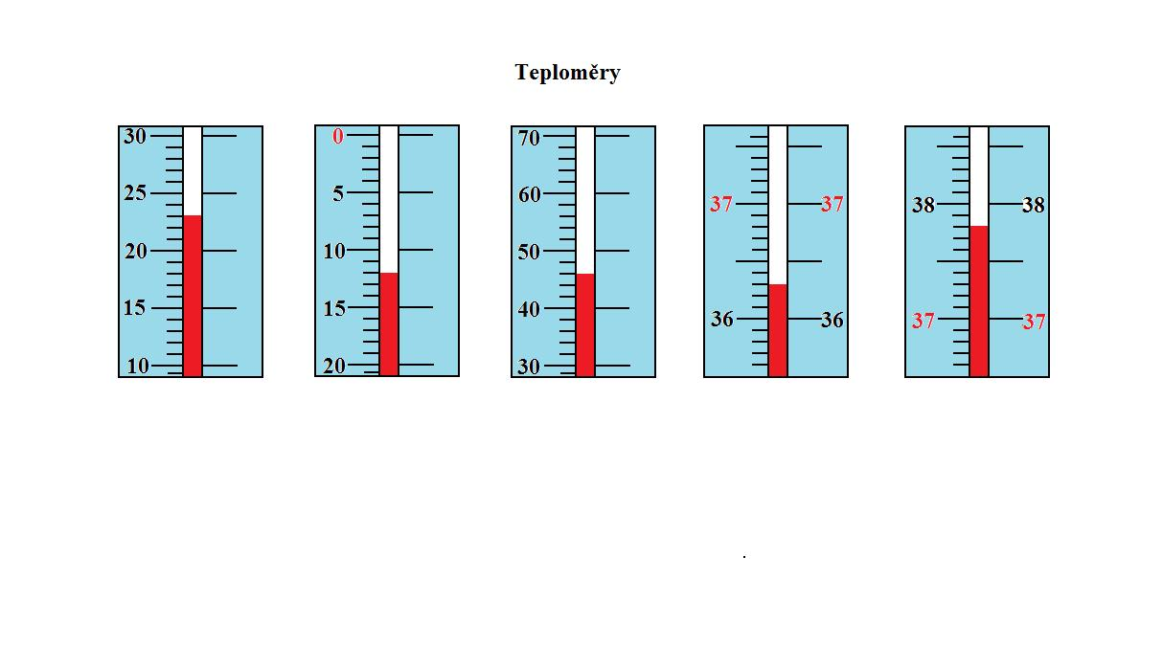

**A B C D E**

Překreslete si teploměry ze str. 108, doplňte do nich zadané teploty.

Do sešitu vyřešte ze str. 110 cv. 2 a 111 cv. 3

Tyto čtyři úkoly vypracujte do sešitu, poté mi je vyfoťte a pošlete na **mail:** [**klimentova@zsamszirovnice.cz**](mailto:klimentova@zsamszirovnice.cz) **zasílejte do pátku 24. 4. 2020**

**Nemám vyplněný test od 7 z Vás – víte o koho se jedná, kontaktujte mě a domluvíme se co dál**

**Od 3 z Vás nemám splněné úkoly z předchozích týdnů. Zprávu máte na Teams, kontaktujte mě zpět.**